TECHNICKÁ ZPRÁVA

Úloha č.: 3:
Název úlohy: Určení ohniskové vzdálenosti čočky na Abbeho komparátoru

Zadání: Pomocí Abbeho komparátoru určete ohniskovou vzdálenost čočky pro úseky
Δ_{i} = 2, 4 ,6 a 8 mm.

Měřická skupina: SETNIČKA Martin
JEŽEK Petr

Datum měření: 23.11.2005

Pomůcky: Abbeho komparátor, 1x proměřovaná čočka (konvexní), plastelína, přípravek obsahující dvě stupnice.

Princip:
- paprsky rovnoběžné s optickou osou čočky se po průchodu čočkou lámou směrem k ohnisku
- velikost úhlu zalomení paprsku je závislá na jeho vzdálenosti od optické osy
- zdánlivé posuny dvou rovnoběžných ekvivalentních stupnic umístěných kolmo k ose čočky mezi ní a její ohnisko jsou úměrné velikosti úhlu zalomení a tedy i vzdálenosti paprsků od optické osy

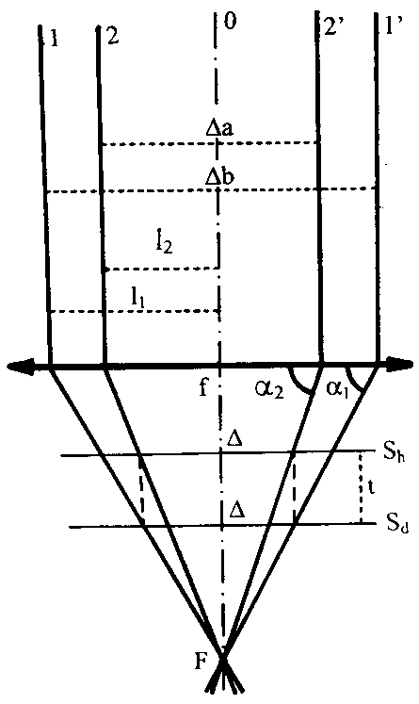
Máme-li svazek paprsků rovnoběžných s optickou osou čočky a zaměříme-li vzdálenost Δa, Δb těch paprsků, které nám po průchodu touto čočkou vytnou na obou stupnicích stejný volený úsek Δ, můžeme ohniskovou vzdálenost čočky vypočítat ze vztahu:

$$f_{i}=\frac{t}{\left|\frac{Δ_{i}}{{Δa}_{i}}\right|−\left|\frac{Δ_{i}}{{Δb}_{i}}\right|}$$
viz obrázek

t ....... vzdálenost stupnic
α₁, α₂ ....... úhel zalomení paprsků 1 a 2
s_{h} ....... horní stupnice
sd ....... dolní stupnice
l₁, l₂ ....... vzdálenost paprsků 1 a 2 od optické osy
o ....... optická osa
F ....... ohnisko
f ....... ohnisková vzdálenost
Δ ....... volený úsek

Pracovní postup:

Nejprve proběhlo zopakování principu a seznámení se s Abbeho komparátorem. Konkrétně s postupem ostření a odečítání.

a) Centrace čočky:
Centrací čočky byl pověřen Petr Ježek. Pozorovací mikroskop byl zaostřen na horní stupnici přípravku umístěného na stolku komparátoru. Pohybem stolku bylo zacíleno na rysku 420 horní stupnice. Podle soustředných kružnic byla proměřovaná čočka položena přibližně centricky na podložku s připravenou plastelínou. Pozorovací mikroskop byl opět zaostřen na horní stupnici a mělo se mírně pohybovat čočkou po přípravku tak, aby se záměrná ryska mikroskopu ztotožnila se zvolenou ryskou, a aby tak byla čočka vycentrovaná. V našem případě byla dostatečná centrace provedena již na první položení, tudíž s čočkou nebylo dále pohybováno.
Také během měření se s čočkou již nepohybovalo.

b) Měření ohniskové vzdálenosti čočky:
Pro toto měření jsme se rozdělili na dvě měřické skupiny po dvou, abychom se mohli střídat v měření a počítání. Postup popsaný ve skriptech (viz použitá literatura) byl pozměněn počtem měření. Měřilo pouze pro úseky Δ_{i} 2, 4, 6 a 8 mm. Důvodem byla především nepřesnost měření na okraji čočky i na okraji přípravku. Každý ze skupiny měřil dva úseky stupnice (tj. 8 odečtení).
Na začátku měření bylo zacíleno na rysku horní stupnice (v našem případě 420). Dále byla zvolena velikost úseku stupnice (Δ₁ = 2 mm) a pohybem stolku bylo zacíleno na rysku h¹_{P} = 419 a na spirálovém mikroskopu byla odečtena poloha stolku a¹_{P}. Následovně bylo zacíleno na rysku h¹_{L} = 421 a odečtena poloha a¹_{L}. Rozdíl čtení nám musel dát zvolenou velikost úseku (h¹_{L} – h¹_{P} = Δ₁ = 2 mm). Mikroskopem by se mělo opět zacílit na rysku 420, přeostřit na dolní stupnici, zacílit na nejbližší rysku a potom pohybem stolku zacílit postupně na rysky o Δ/2 menší a větší. V našem případě jsme pro zrychlení prací využili znalosti rysek na které se cílí a cílili rovnou na rysky 546, 548, ... a dostávali pro výpočet požadovaná příslušná čtení a^{i}_{L}, a^{i}_{P}, b^{i}_{L} a b^{i}_{P} pro další Δ_{i} (tj 4, 6 a 8 mm).
Hodnoty na spirálovém mikroskopu byly odečítány s přesností na čtyři desetinná místa, kde čtvrté se odhaduje. Koinciduje se svislá ryska pod celými milimetry s dvojryskou spirály. Měřené i vypočtené (viz dále) hodnoty byly zapisovány do přehledné tabulky.
Při jednou odečtení mého spoluměřiče vznikla hrubá chyba 1 mm, která však byla při výpočtech okamžitě odstraněna (patrné z tabulky v přípravě - chybná ohnisková vzdálenost nebyla ani zapsána).

Příklad čtení:
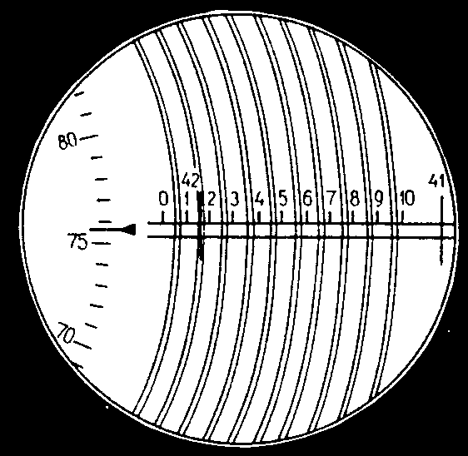

čtení: 42.1757 mm

c) Zpracování výsledků:

Pro každý úsek Δ_{i} vypočteme rozdíly Δa_{i} = a^{i}_{L} – a^{i}_{P} a Δb_{i} = b^{i}_{L} – b^{i}_{P}

Ohniskovou vzdálenost pak určíme samostatně pro každý úsek Δ_{i} ze vztahu
$f_{i}=\frac{t}{\left|\frac{Δ_{i}}{{Δa}_{i}}\right|−\left|\frac{Δ_{i}}{{Δb}_{i}}\right|}$ kde: t je vzdálenost stupnic přípravku (v našem případě 5.91 mm)

Nejpravděpodobnější hodnota ohniskové vzdálenosti je pak dána aritmetickým průměrem
$\bar{f}=\frac{{\left[f_{i}\right]}_{i=1}^{n}}{n}$ kde: n je počet měření (zde 6)

se střední chybou
$m_{\bar{f}}=\sqrt{\frac{{\left[v_{i}⋅v_{i}\right]}_{i=1}^{n}}{n(n−1)}}$ kde: $v_{i}=\bar{f}−f_{i}$

Tabulka naměřených hodnot a výpočty:

Tabulka naměřených hodnot:

vše v [mm]
Δ_{i} | 2 | 4 | 6 | 8
h^{i}_{P} | 419 | 418 | 417 | 416
a^{i}_{P} | 100,7908 | 102,4742 | 104,1550 | 105,8197
h^{i}_{L} | 421 | 422 | 423 | 424
a^{i}_{L} | 97,4601 | 95,8005 | 94,1582 | 92,4638
d^{i}_{L} | 546 | 545 | 544 | 543
b^{i}_{L} | 97,0744 | 95,1158 | 93,1396 | 91,1735
d^{i}_{P} | 548 | 549 | 550 | 551
b^{i}_{P} | 100,9591 | 102,9020 | 104,8609 | 106,8174

Výpočty:

vše v [mm]
Δa_{i} = a^{i}_{L} - a^{i}_{P} | -3,3307 | -6,6737 | -9,9968 | -13,3559
Δb_{i} = b^{i}_{L} - b^{i}_{P} | -3,8847 | -7,7862 | -11,7213 | -15,6439
f_{i} | 69,0146 | 69,0112 | 66,9283 | 67,4621
v_{i} = f - f_{i} | -0,9105 | -0,9072 | 1,1757 | 0,6420

$\bar{f}=\frac{{\left[f_{i}\right]}_{i=1}^{n}}{n}=$
68,10 mm

$m_{\bar{f}}=\sqrt{\frac{{\left[v_{i}⋅v_{i}\right]}_{i=1}^{n}}{n(n−1)}}=$
0,54 mm

Závěr:

Výsledky:

Byly určeny tyto hodnoty: Ohnisková vzdálenost: 68,10 ± 0,54 mm

Zhodnocení:

Výsledek by neměl být zatížen hrubými chybami. Větší hodnoty nevyhnutelných chyb v měření vznikly díky nezkušenosti měřičů při práci s použitým přístrojem.
Velká hodnota střední chyby je způsobena sférickou vadou čočky, jež se zvětšuje směrem od středu k okraji čočky a díky níž je u reálné čočky ohniskem nikoli bod (F) jehož polohu jsme spočítali, ale úsečka.
F
úsečka

Použitá literatura: Aplikovaná optika 10, Krpata

Seznam příloh: Příprava (4 strany)

Vypracoval:

V Praze dne 8. 12. 2005 SETNIČKA Martin

